**УТВЕРЖДАЮ**

Заместитель директора по персоналу и

социальной политике

ОП АО «ФосАгро-Череповец» в г. Кировске ________________А.Н. Гусарин

**«__» ___________ 2017 г**

**ПОЛОЖЕНИЕ**

**о проведении ежегодного конкурса Грант администрации АО «Апатит»**

1. **Общее положение**

1.1.Положение о **Гранте администрации АО «Апатит»** (далее - Положение) регулирует отношения, связанные с предоставлением АО «Апатит» целевого финансирования конкурса на соискание Гранта администрации АО «Апатит» (далее – Грант), по заявкам соискателей и на конкурсной основе.

1.2. Грантом признается целевое, безвозмездное денежное поощрение победителей, призеров и отдельных участников конкурса в рамках финансирования, выделенного на конкурс.

1.3. Целью Гранта является выявление и поддержка талантливых детей и молодежи за достижения в области образования, спорта и культуры Кировско-Апатитского района.

1.4. Грант вручается ежегодно на торжественном мероприятии в ноябре месяце.

**2. Приоритетные направления предоставления Грантов**

2.1 Грант вручается в трех номинациях – «Образование», «Культура», «Спорт».

2.2 Приоритетные направления предоставления грантов определяются АО «Апатит» ежегодно.

1. **Условия участия в гранте**
   1. **Участниками гранта могут стать:**

**-** Обучающиеся (начиная с 6 класса),проживающие на территории Кировско-Апатитского района;

**-** Студенты очной формы обучения, обучающиеся и проживающие на территории Кировско-Апатитского района.

***- Обладатели Гранта прошлого года НЕ ДОПУСКАЮТСЯ к участию в текущем году (т.е. обладатели Грантов могут участвовать не чаще, чем 1 раз в 2 года).***

**3.2. Для участия в Гранте предоставляются следующие документы и материалы:**

* Оформленное портфолио соискателя (документы принимаются в папке с твердой обложкой с файлами).
* **Документы соискателя гранта оформляются и раскладываются в следующем порядке:**

1. Титульный лист –указывается название образовательного учреждения, ФИО участника, номинация ***(Приложение 1)***;

***Пример оформления титульного листа***

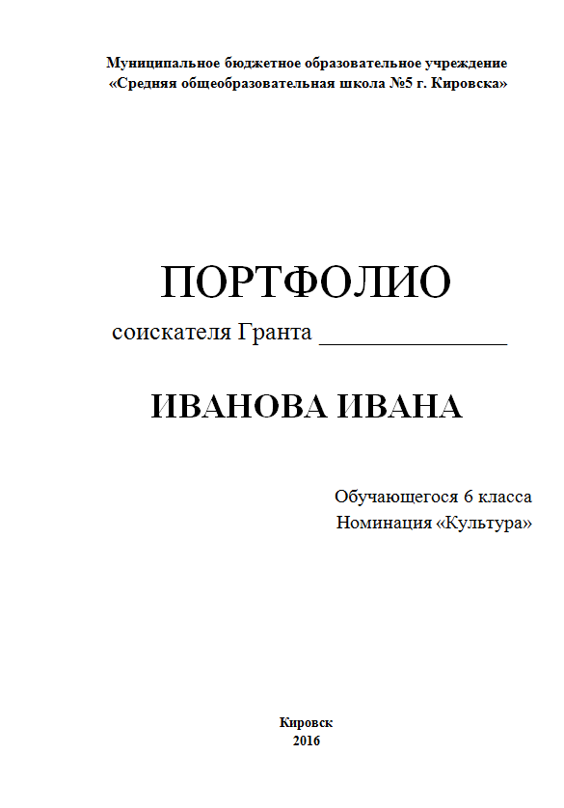

1. Анкета – заполняется в печатном виде ***(Приложение 2);***
2. Характеристика – заверенная подписью и печатью образовательного учреждения (для номинаций «Образование» - образовательным учреждением, для номинации «Культура» - учреждением дополнительного образования, для номинации «Спорт» - тренером спортивного учреждения);
3. Копия паспорта/свидетельства о рождении и регистрация по месту жительства;
4. Копия СНИЛС участника (документ строго участника, не родителей);
5. Копия ИНН участника (документ строго участника, не родителей);
6. Табель успеваемости за предыдущий учебный год, заверенный подписью и печатью (для номинаций «Образование» - выдается образовательным учреждением, для номинации «Культура» - учреждением дополнительного образования, для номинации «Спорт» - табель не предоставляется);
7. Для участия в Гранте в номинации «Образование» средний балл успеваемости должен быть не ниже 4,5;
8. Составляется и заполняется таблица участия в мероприятиях за предыдущий учебный год (с 1.09 предыдущего года по 31.08 текущего года).

***Пример оформления таблицы***

|  |  |  |  |  |  |
| --- | --- | --- | --- | --- | --- |
| Дата | Полное название мероприятия | Место проведения | Уровень | Результат | Приложение |
| Декабрь 2015 | Городской конкурс «Будущее рождается сегодня» | Мурманская область, г. Кировск | Муниципальный | Диплом за 1 место | Приложение 1 |

- В таблице указываются мероприятия только **ОЧНОЙ формы**;

- Обязательно указывается дата (месяц) проведения мероприятия (без указания даты/месяца баллы учитываться не будут);

- Указывается полное название мероприятия, как в дипломе/грамоте/сертификате;

- Место проведения (город);

- Уровень мероприятия (Всероссийский, региональный, муниципальный или школьный);

- Результат (диплом/грамота/сертификат) и ссылка на него в графе «Приложение» (например, Приложение 1, Приложение 2 и т.д.);

- На копиях дипломов/грамот/сертификатов в правом верхнем углу указывается номер Приложения, соответствующей таблице;

***Пример оформления грамот/дипломов/сертификатов***



- Таблица участия в мероприятиях должна быть составлена в хронологическом порядке, дипломы/грамоты/сертификаты (с пометкой Приложение) должны быть разложены в соответствии с таблицей;

- Количество позиций в таблице должно строго соответствовать количеству копий дипломов/грамот/сертификатов (Приложений);

- При подсчёте баллов не учитываются такие грамоты и т.п., как «за отличные успехи в учебе», а так же благодарственные письма родителям;

- Все предоставляемые документы раскладываются в файлы (с двух сторон) и оформляются в папку.

***В случае не предоставления соискателем документов, перечисленных в пункте 3.2. настоящего Положения, в установленный срок, либо предоставления документов, не соответствующих требованиям настоящего Положения, соискатель лишается права участия в конкурсе.***

***Ответственность за составление портфолио лежит на соискателе Гранта и администрации образовательного учреждения.***

**4. Основные принципы предоставления социальных грантов**

Основными принципами предоставления Гранта администрации АО «Апатит» являются:

* равенство прав участников на получение Гранта;
* свобода информации в области предоставления Гранта;
* состязательность.

**5. Порядок предоставления Гранта**

Гранты предоставляются на конкурсной основе. Организация работы по проведению конкурса возлагается на конкурсную комиссию.

**6. Порядок формирования конкурсной комиссии**

6.1.Конкурсная комиссия утверждается руководством АО «Апатит» после определения приоритетных направлений предоставления Грантов на будущий год.

6.2.Конкурсная комиссия формируется из числа представителей структурных подразделений АО «Апатит».

**7. Компетенция конкурсной комиссии**

Конкурсная комиссия:

7.1.Утверждает текст информационного сообщения о конкурсе, содержащий следующие сведения:

* адрес и телефоны конкурсной комиссии;
* сведения о приоритетных направлениях, по которым предоставляются социальные гранты;
* количество грантов;
* срок начала и окончания приема заявок на участие в конкурсе;
* дату опубликования итогов конкурса;
* другие необходимые сведения о конкурсе;

7.2. Ведет прием и регистрацию заявок на участие в конкурсе;

7.3. Разрабатывает и утверждает критерии определения победителя конкурса в каждой номинации;

7.4. Определяет победителей конкурса и готовит проект приказа о награждении;

7.5. Подготавливает дипломы - победителям, грамоты - обладателям премий и Благодарственные письма участникам конкурса;

7.6. Разрабатывает и обеспечивает проведение процедуры торжественного награждения соискателей;

7.7. Обеспечивает обнародование результатов конкурса.

**8. Передача Гранта**

Грант назначается Приказом о награжденииАО «Апатит» на основании решения конкурсной комиссии. АО «Апатит» вручает соискателю денежные средства, входящие в состав Гранта.

***Приложение 1***

**Муниципальное бюджетное образовательное учреждение**

**«Средняя общеобразовательная школа №5 г. Кировска»**

ПОРТФОЛИО

соискателя

Гранта администрации АО «Апатит»

**ИВАНОВА ИВАНА**

Обучающегося 6 класса

Номинация «Культура»

**Кировск**

**2016**

***Приложение 2***

Анкета соискателя Гранта администрации АО «Апатит»

1. ФИО участника _________________________________________________
2. Место обучения, от которого участвует соискатель(точное наименование учебного заведения, адрес, телефон, факс, E-mail) _______________________________________________________________
3. Образование (школа/ВУЗ, СУЗ, класс, курс, специальность) ______________________________________________________________________________________________________________________________
4. Дата рождения __________________________________________________
5. Преподаватель (научный руководитель, тренер, ФИО полностью, место работы, должность, контактный телефон) ______________________________________________________________________________________________________________________________
6. Личные данные:

* Серия и номер паспорта/свидетельства о рождении (где, кем и когда выдан)
* Прописка
* Номер СНИЛС
* Номер ИНН

1. Контактные данные:

* Домашний номер телефона _______________________________________
* Мобильный телефон _____________________________________________
* Телефоны родителей (с указанием имен) ___________________________